謎解き！からだの不思議 ～老化の探究～ ほすぴ154号
ほすぴ研修問題提出は1単位です
ほすぴ154号 研修問題提出期限：平成28年11月25日（金）必着
※気温が高くなるとインクが消えてしまうため、
「消せるボールペン」での解答はお控え下さい。

- 次の文章は、活性酸素について述べたものである。（ ）にあてはまる語句を答えなさい。

酸素が1つ電子を受け取り不安定な状態を（ ）といいます。体内では最初に生成される活性酸素です。不対電子を（ ）フリーラジカルですが、反応性は比較的（ ）ため、直接の傷害因子にはなりにくいといわれています。ただし、次に述べる過酸化水素という強力な活性酸素の生成源につながるのが特徴です。
細胞内で発生したスーパーオキシドラジカルが電子を1つ受け取ると（ ）へ変身します。これが第2の活性酸素です。不対電子を（ ）のでフリーラジカルではありません。しかし、過酸化水素は反応性の（ ）活性酸素である上、（ ）を通過できるので、発生場所から離れた部位に達し、さまざまな物質に対して強力な酸化反応を起こしうる性質があります。
過酸化水素がさらに電子を1つ受け取ると、（ ）という酸化力が最も強い活性酸素になります。人体にとって最も有害なフリーラジカルといわれ、その高い反応性から、生体内で発生すると（ ）やタンパク質、（ ）などさまざまな生体成分を攻撃し、やがて脳や臓器など全身の機能を低下させていきます。

2. 次の文章は、AGE（終末糖化産物）について述べたものである。（ ）にあてはまる語句を答えなさい。

タンパク質の中でもAGEの影響を受けやすいのが、（ ）です。コラーゲンは、体内のタンパク質の約（ ）%を占め、肌だけでなく、血管や骨、脳など体内に幅広く存在しています。したがって、このコラーゲンにAGEが蓄積すると、肌の弾力や柔軟性が失われるだけでなく、血管の硬化からくる（ ）や（ ）、（ ）などの原因となったり、骨に蓄積すると（ ）、目に蓄積すると（ ）のリスクが高まります。脳にAGEが蓄積するとアルツハイマー病になるという説もあります。

3. 元気な百寿者の生活習慣の特徴を5つ挙げなさい。

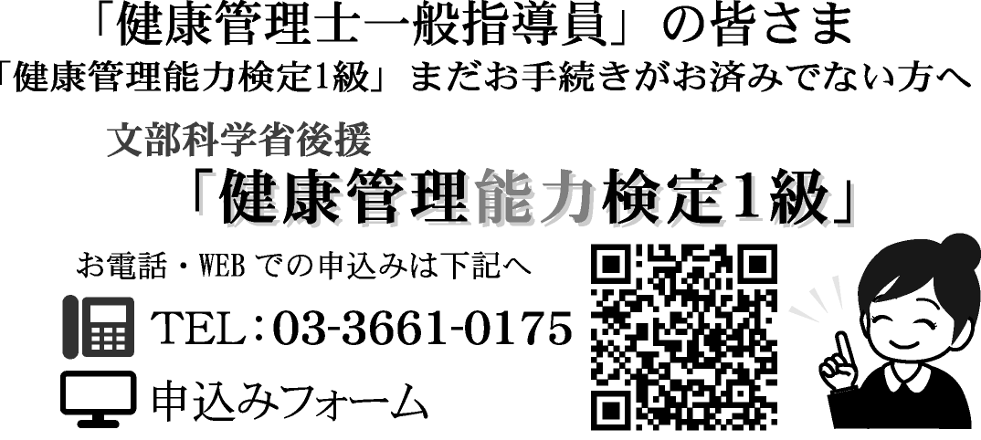
【登録を希望される方は下記項目をご入力下さい】
振込人名義
振込日 | 年 月 日
振込先 | □に○（マル）をご記入下さい
 |  | みずほ銀行
 |  | ゆうちょ銀行
連絡先ＴＥＬ

https://wx08.wadax.ne.jp/~healthcare-or-jp/form/kkshi_kentei/

健康管理士ニュース第123号
【チャレンジ★ザ★クロスワード】解答
資格番号と氏名は必ず入力して下さい
資格番号 | Ｈ-
氏 名
＜健康管理士ニュースへの投稿欄＞

ほすぴ送付先に変更がある場合のみ
記入して下さい
住 所 | 〒
電話番号

